**美国加州大学戴维斯分校**

**访学项目选拔通知**

（2019年暑期）

各学院：

依据我校发展国际化教育的方针和校际合作协议，为实施我校的教育国际化战略，培养具有国际视野和国际竞争力的高素质人才，鼓励我校学生出国（境）深造获得第二校园的学习经历，2019年暑期，我校将选派指定名额的优秀在校生前往美国名校，加州大学戴维斯分校（University of California, Davis），参加为期四周的语言文化课程学习。

2019年暑期加州大学戴维斯分校语言文化课程，我校选拔名额为5名，报名截止日期为2019年5月15日。项目将会在全国范围内启动选拔，一旦录满，即刻停止报名。

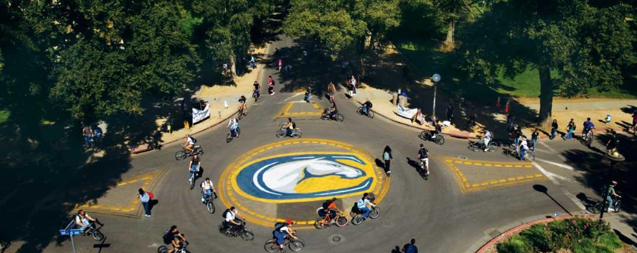

1. **加州大学戴维斯分校简介**

* 创建于1908年，世界级公立研究型大学，是加州大学系统中十大分校之一；
* 2019美国新闻与世界报道全美公立大学排名第10，全美大学综合排名第38；2019年Times高等教育世界大学综合排名第59；
* 在众多学科领域享有广泛声誉，是世界生物农业与环境科学研究和教育中心，其强势专业包括农业科学、动物科学、环境科学、生物学、经济学、工程、社会科学等

1. **访学项目介绍**

【**项目概览**】

加州大学戴维斯分校的继续教育部门（UC Davis Extension）是加州大学戴维斯分校专门负责国际访学生和继续教育的部门，拥有40年的丰富的英语教学经验，每年为来自世界各地的学生提供各类优质的英语学习项目。

参加加州大学戴维斯分校2019暑期访学项目的学生可选报语言文化课程，共有三类课程可供选择，包括“**科学技术英语**”（English for Science and Technology），“**全球商务英语**”（English for Global Business）以及“**沟通与文化课程**”（Communication and Culture）。

参加项目的学生与加州大学戴维斯分校在读的语言项目学生混合编班，由加州大学戴维斯分校进行统一的学术管理与学术考核。  
【**课程日期**】

2019年7月5日–8月2日；或8月9日–9月6日

【**课程内容**】

**1）科学技术英语**

* 每周约20学时，12-16人小班授课，主要面向希望提高科学技术领域英语运用能力的学生，以工程、科学与技术专业为佳；
* 学生能够精进英语综合技能，学习新的技术词汇与理念，讨论多样的科学与技术话题，研究新兴的技术企业，同时提升自身成为科学家、工程师或技术专家所需要的职业技能，比如批判性思维、口语展示与跨文化沟通；
* 每天上午的核心课程主要包括四部分内容，分别是科学与技术热点话题、跨文化研究项目、科学与技术听力及口语、以及科学与技术领域的创业家精神介绍。除了课堂学习，每天下午学生将有机会参观加州大学戴维斯分校的实验室与当地高科技企业，与专家进行面对面交流，并扩充自己在当今科学技术领域最新发展方面的知识。

**2）全球商务英语**

* 每周约20学时，小班授课，旨在帮助学生丰富有关全球商业实践的知识，提升他们的商务英语技能，适合商科、经济学、IT或技术领域相关专业的学生；
* 通过案例分析、实地参观与讲座，学生将更好地了解美国的商业文化与全球商业议题，学习批判性与分析性地思考商业案例，学习大型公司如何创新，提升自身的国际化商务沟通技巧，同时通过参与小组项目锻炼协作及领导力技能；
* 每天上午的核心课程主要包括四部分内容，分别是全球商业热点话题、跨文化商业研究项目、创业家精神介绍及商务沟通技巧。每天下午，学生将有机会参加讲座、研讨会或实地参观当地的可持续性企业及高科技公司，亲自与企业家或行业专家交流，来扩充自己关于商业领域创新与可持续性方面的知识。此外，学生还可参加每周一次与口语对话伙伴（在校学生）的练习活动。

1. **沟通与文化课程**

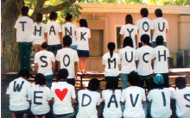适合个级别英语水平的学生，侧重与美国文化及对话流畅性。课程每周约20学时，小班授课，核心课程包括美国社会与文化、跨文化研究项目、听力与发音以及日常表达与俗语。选修课包括学术预备技巧、商务沟通技巧与批判性思维等。本课程的学生，也可参加每周一次与口语对话伙伴（在校学生）的练习，在轻松的气氛下提升自己的口语及听力水平。

参加以上语言项目的学生，均有机会选择参加丰富的社会文化活动以及周边游览，如旧金山、萨克拉门托、洛杉矶、拉斯维加斯等，尽情体验加州与美国文化。同时，学生将入住当地的寄宿家庭（含餐），使学生能够更加近距离地体验当地社会文化，迅速提高自己的语言水平。

所有参加课程的学生均可获得加州大学戴维斯分校正式注册的学生证，凭借学生

证可在项目期内，按校方规定使用学校的校园设施与教育资源，包括图书馆、健身房、活动中心等。

【**项目证书**】

顺利完成所有课程，并通过学术考核的学生，将获得加州大学戴维斯分校出具的正式成绩单及学习证明。

【**项目费用**】

|  |  |
| --- | --- |
| 项目总费用 | 约3,855美元（约合人民币2.7万元）  注：因学生选择课程方向不同，费用会存在差异 |
| 费用包括： | 申请费、学费、杂费、在读期间医疗保险、及项目设计与管理费 |
| 费用不包括： | 国际机票、签证费、住宿费、个人生活费 |

**三、项目申请**

1. **选拔要求**
2. 仅限本校全日制在校生；且成绩优异、道德品质好，在校期间未受过纪律处分，身心健康，能顺利完成海外学习任务；
3. 具有良好的英语基础，其中“沟通与文化课程”适合各级别申请者，“科学与技术英语”与“全球商务英语”适合次中级以上英语水平的申请者；学生入学后将参加英语分级测试，申请“科学与技术英语”与“全球商务英语”的学生如未达到次中级，将转入“沟通与文化”课程；
4. 家庭具有一定经济基础，能够提供访学所需学费及生活费；
5. 通过全美国际教育协会的项目面试、美方大学的学术审核、以及我校院系及国际交流处的派出资格审核。
6. **项目申请录取方式和报名流程**
7. 学生本人提出申请，在学校国际合作交流处（外事处）报名；

2、 同时登录项目选拔管理机构 -- 全美国际教育协会网站www.usiea.org填写《世界名校访学2019-2020学年夏秋项目报名表》，网上报名的时间决定录取的顺序和安排宿舍的顺序；

1. 学生申请资料经初步审核后，参加面试确定预录取名单；
2. 学生提交正式申请材料并缴纳项目费用，获得学校录取及签证后赴美学习；

申请截止日期： 2019年5月15日；

**四、项目管理**

本项目由我校国际交流处负责对外联系、派出管理等相关工作。国际合作交流处、教务处、学院共同选拔派出学生。

咨询电话：国际交流与合作处 028-85966899

全美国际教育协会咨询电话: 17358513797 黄老师 18988936428李老师

028-61983024（周一至周五 9:00—18:00）

全美国际教育协会官网：[www.usiea.org](http://www.usiea.org)

全美国际教育协会官微：全美国际访学微刊

项目邮箱咨询[visitucd@yeah.net](mailto:visitucd@yeah.net)